*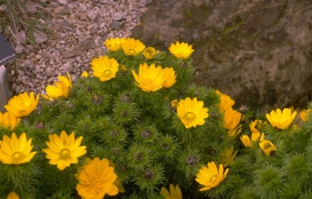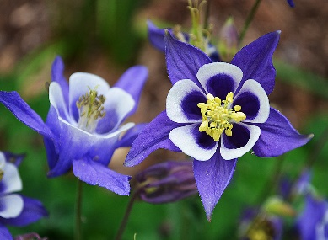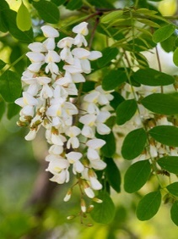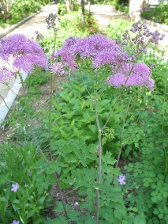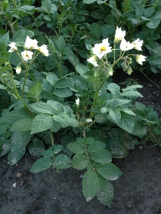 Aardappel Acacia Adonis (zeer giftig) Akelei (geheel giftig) Akeleiruit*

*Solanum tuberosum ranunculaceae Aquilegia thalyctrum aquilegifolium*

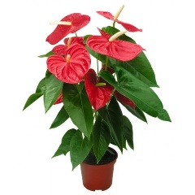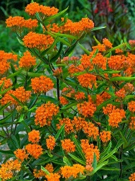 *(behalve knol) (behalve bloem) (zeer giftig)*

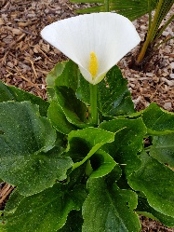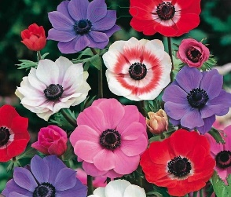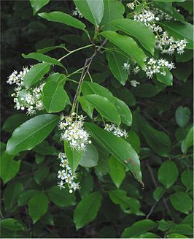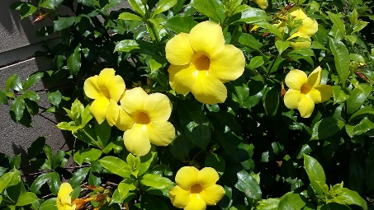

*Allamanda Amerik. vogelkers Anemoon Anturium Aronskelk Asclepias*

*prunus serotina ranunculaceae Zantedeschia*

*(geheel giftig) (behalve vruchtvlees) (zeer giftig) (zeer giftig) (zeer giftig) (zeer giftig)*

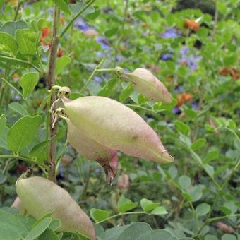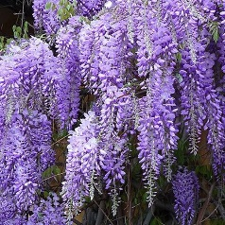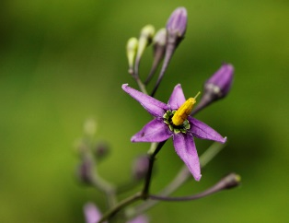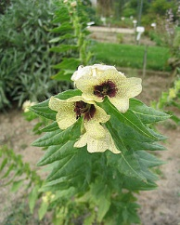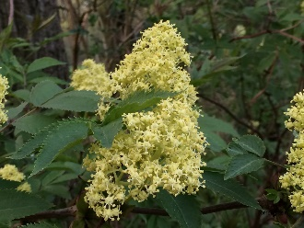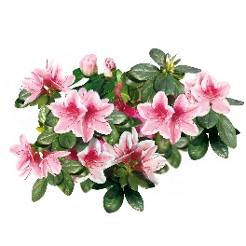

*Azalea Bergvlier Bilzekruid Bitterzoet Blauwe regen Blazenstruik*

*Sambucus racemosa Hyoscyamus niger solanum dulcamana Wisteria Colutea arborescens*

*(matig giftig) (onrijpe bessen giftig) (zeer giftig) (behalve rijpe bessen) (zeer giftig) (zeer giftig)*

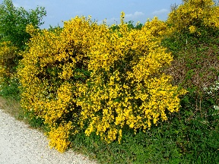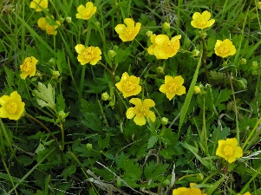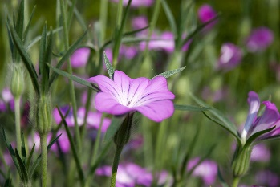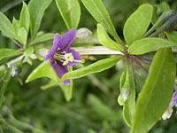

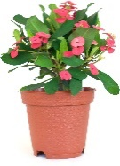

*Boksdoorn Bolderik Boterbloem Brem Christusdoorn*

*Lycium barbarum agrostemma githago ranunculaceae cytisus scoparius Euphorbia*

*(zeer giftig) (zeer giftig) (zeer giftig) (zeer giftig) (melksap giftig)*

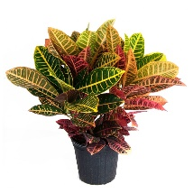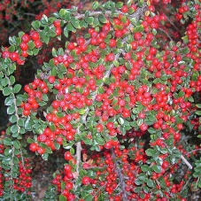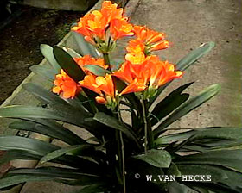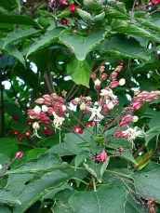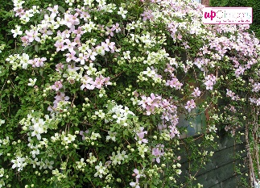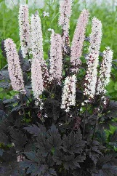

*Cimicifuga Clematis Cleroendrum Clivia Cotoneaster Croton*

*(zeer giftig) (zeer giftig) (zeer giftig) (zeer giftig) (bessen giftig) (melksap giftig)*

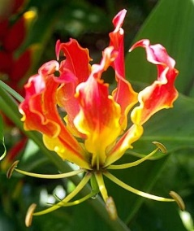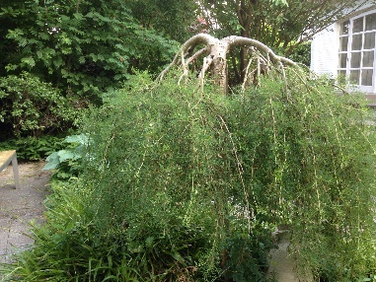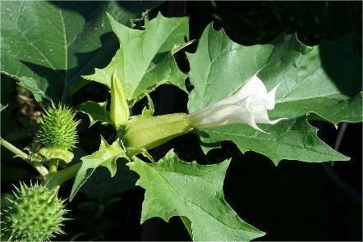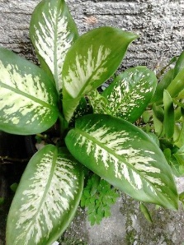

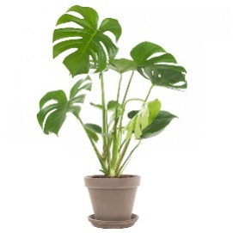

*Dieffenbachia Doornappel (Datura) Erwtenstruik Gatenplant Gloriosa*

*(melksap giftig) (zeer giftig) (zeer giftig) (zeer giftig) (zeer giftig)*

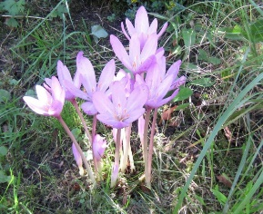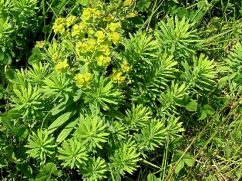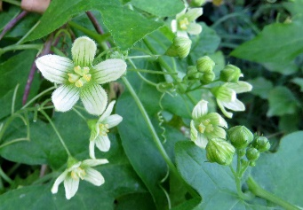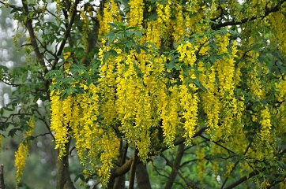

*Gouden Regen Heggerank Heksenmelk Herststijloos (herstkrokus)*

*(zeer giftig) (zeer giftig) (melksap en zaden giftig) (zeer giftig)*

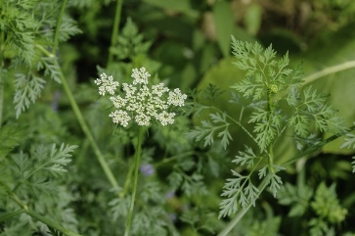

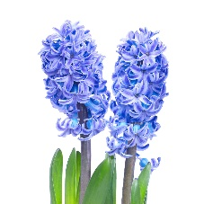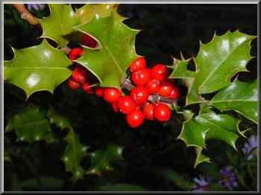*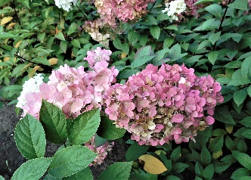*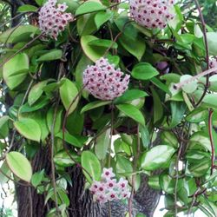

*Hondspeterselie Hoya Hortensia Hulstbessen Hyacint*

*(zeer giftig) (zeer giftig) (matig giftig) (zeer giftig) (zeer giftig)*

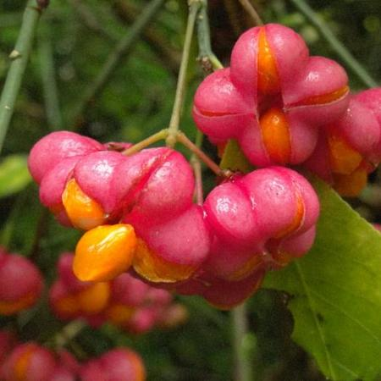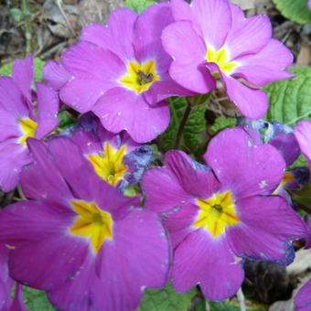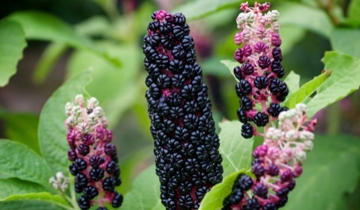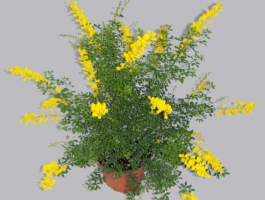

*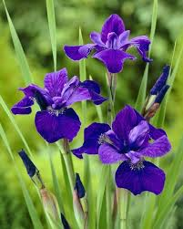 Iris Kamerbrem Kardinaalsmuts Karmozijnbes Kegelsleutelbloem*

*(zeer giftig) (zeer giftig) (zeer giftig) (geheel en onrijpe bessen giftig) (zeer giftig)*

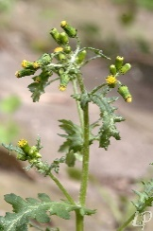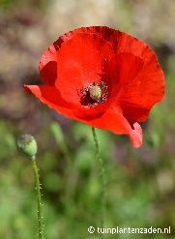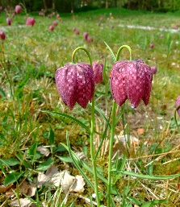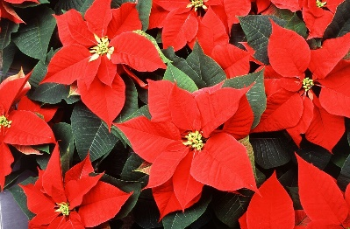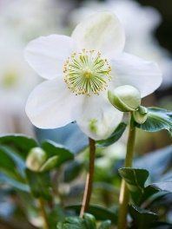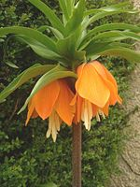

*Keizerskroon Kerstroos Kerstster Kievitsbloem Klaproos Klein kruiskruid*

*(zeer giftig) (zeer giftig) (zeer giftig) (zeer giftig) (zeer giftig) (geheel giftig)*

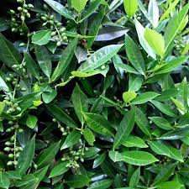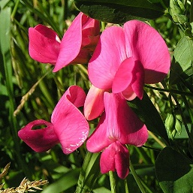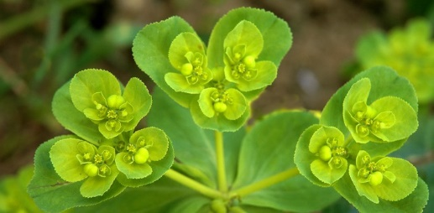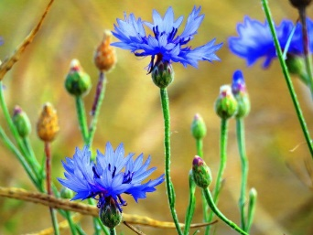

*Korenbloem Kroontjeskruid Lathyrus Laurierkers*

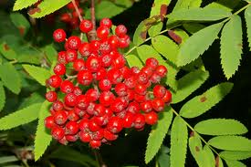 *(matig giftig) (zeer giftig) (zaden giftig) (zeer giftig)*

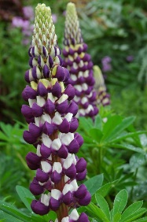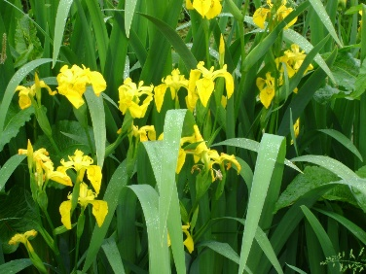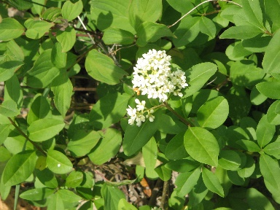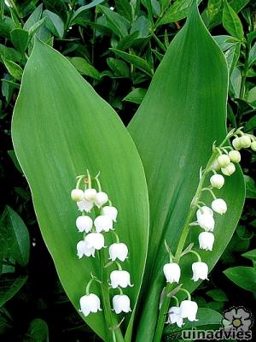*Lelietje van dalen Liguster Lis Lupine Lijsterbes*

*(zeer giftig) (bast, bladeren en bessen giftig) (zeer giftig) (zeer giftig) (bessen matig giftig)*

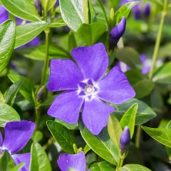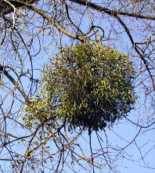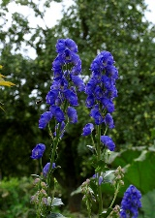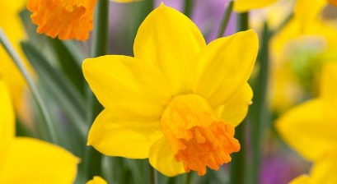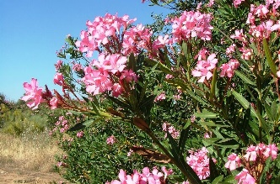

*Maagdenpalm (Vinca) Maretak Monnikskap Narcis Oleander*

*(zeer giftig) (zeer giftig) (zeer giftig) (bol zeer giftig) (geheel giftig)*

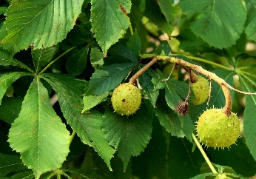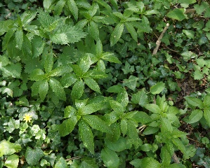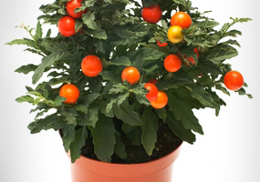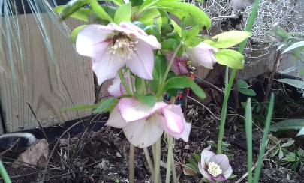

*Oosters nieskruid oranjeboompje Overblijvend bingelkruid Paardenkastanje*

*(zeer giftig) (zeer giftig) (zaden en wortels giftig) (bast, bladeren en vruchten giftig)*

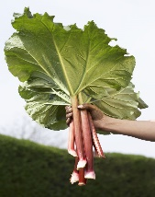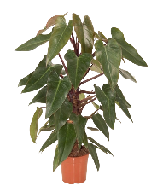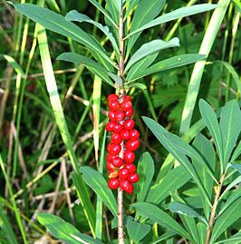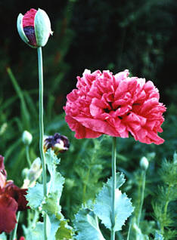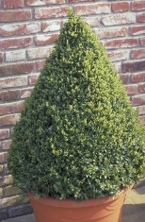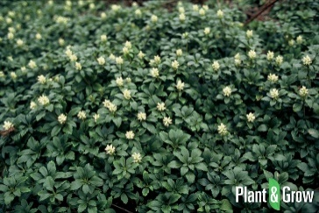

*Pachysandra Palmboompje Papaver Peperboompje Philodendron Rabarber*

*(zeer giftig) (zeer giftig) (behalve zaden) (zeer giftig) (zeer giftig) (bladschijf giftig)*

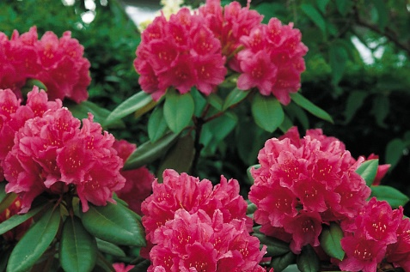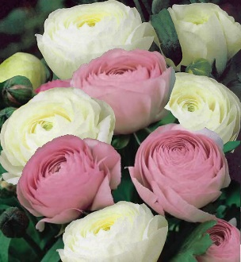

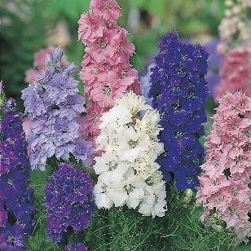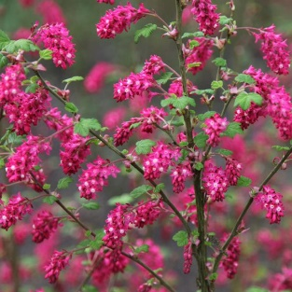

*Ranonkel Rododendron Ribes Ridderspoor*

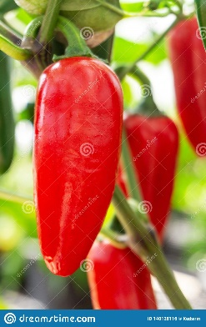 *(zaad zeer giftig) (matig giftig) (bessen niet giftig) (blad en zaad zeer giftig)*

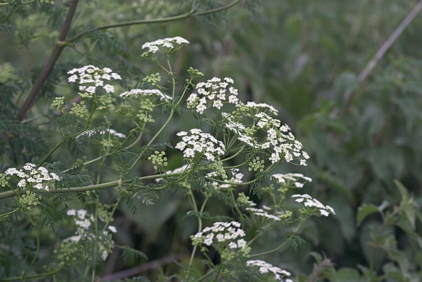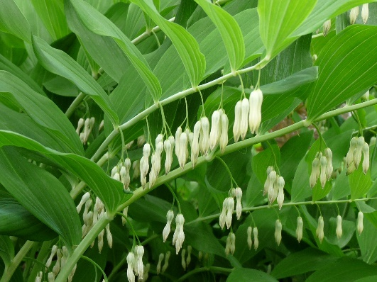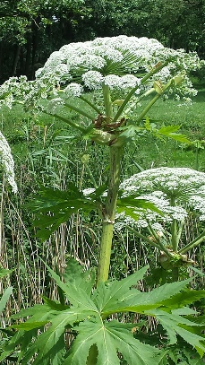*Reuzenberenklauw Salomonszegel Scheerling Sierpeper*

*(sap zeer giftig) (zeer giftig) (zeer giftig) (zwak giftig)*

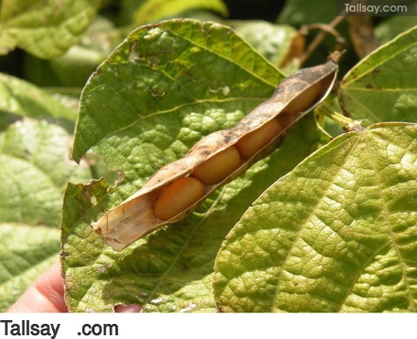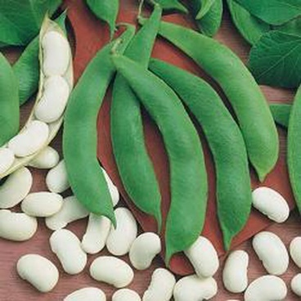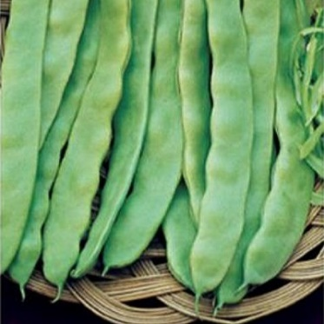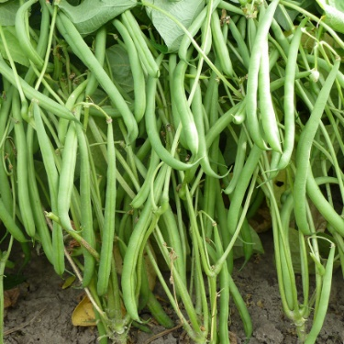

*Slaboon Snijboon Witte pronkboon Bruine boon*

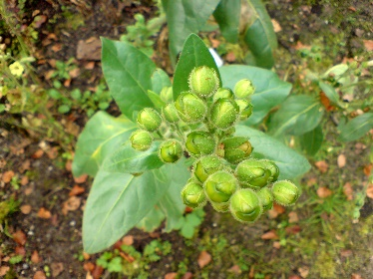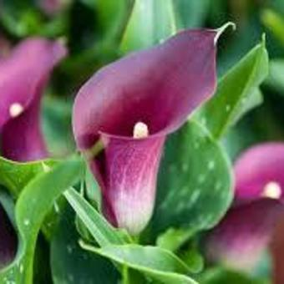*(Voor alle bonen geldt dat onrijpe peulen en zaden giftig zijn)*

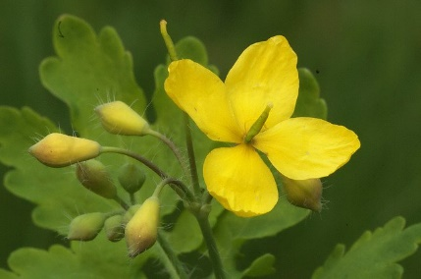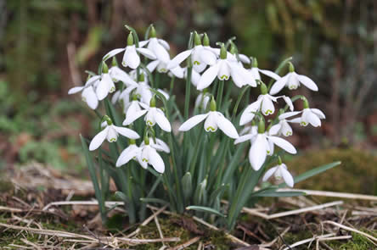

*Slangenwortel Sneeuwklokje Stinkende gouwe Tabak*

*(zeer giftig) (bol en blad giftig) (zeer giftig) (behalve rijpe zaden)*

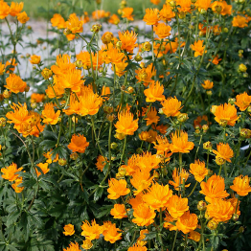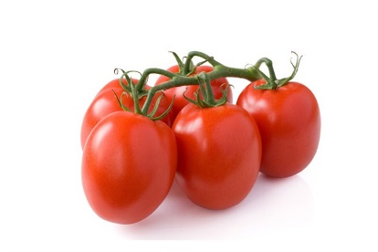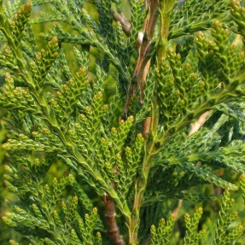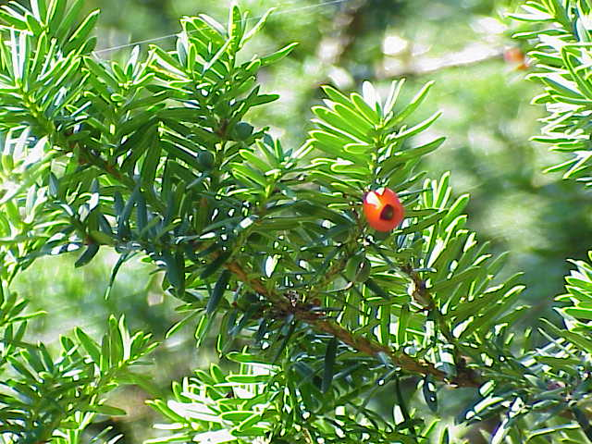

*Taxus Thuja Tomaat Trollius*

*(alles behalve zaadmantel) (zeer giftig) (behalve rijpe vruchten) (zeer giftig)*

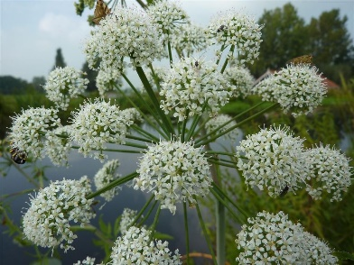

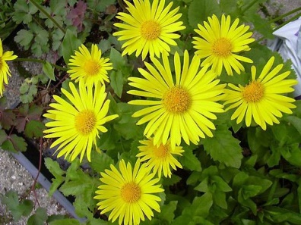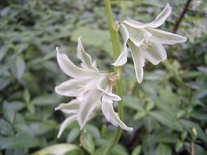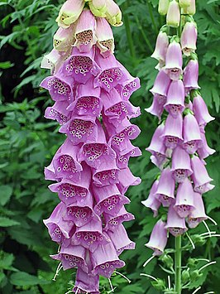

*Vlinderhoedskruid Vogelmelk Voorjaarszonnebloem Waterscheerling*

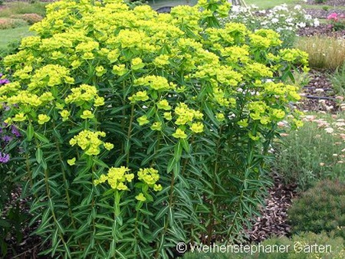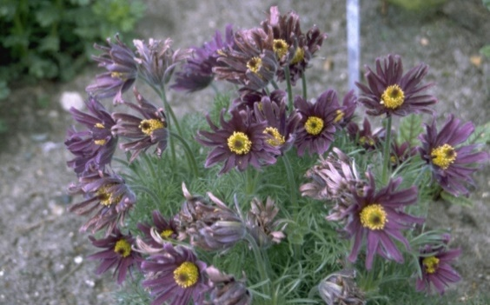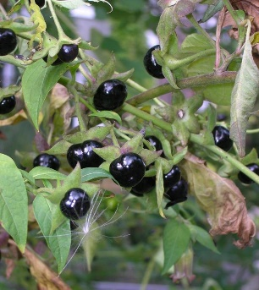 *(zeer giftig) (zeer giftig) (zeer giftig) (zeer giftig)*

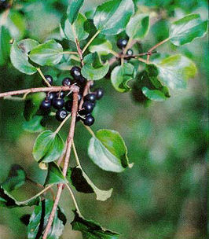 *Wegedoorn Wildemanskruid Wolfskers (Belladonna) Wolfsmelk*

*(zeer giftig) (zeer giftig) (zeer giftig) (zeer giftig)*

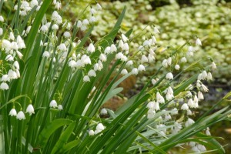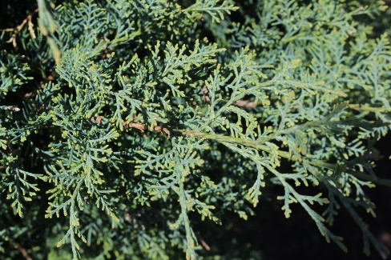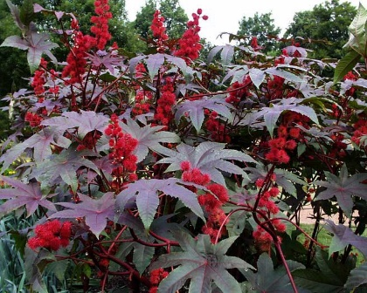

*Wonderboom Zevenboom Zomerklokje*

*(zaden zeer giftig) (zeer giftig) (zeer giftig)*

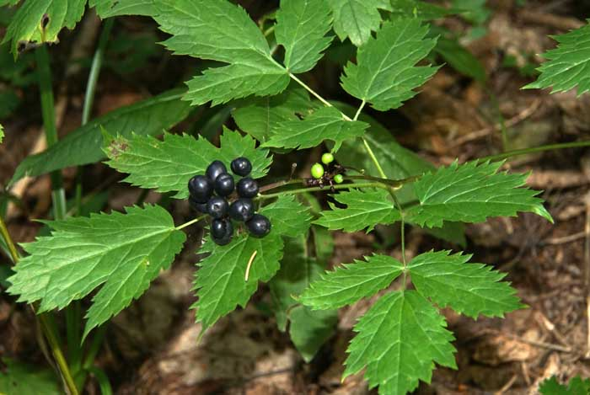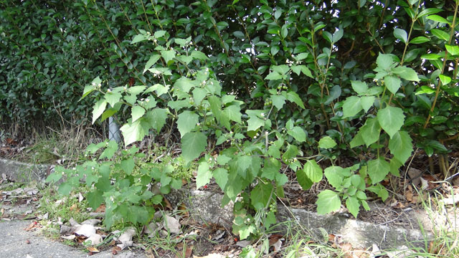

*Zwarte nachtschade Zwarte gifbes (Christoffelkruid)*

*(onrijpe bessen zee giftig) (zeer giftig)*